LICEO TÉCNICO TALCAHUANO
LENGUA Y LITERATURA
DEPTO. LENGUAJE 2020
SEGUNDOS MEDIOS
Guía Nivelación Segundo Medio:
Medios masivos de comunicación

Nombre: | Curso: 2º Medio ____
Fecha:

Objetivo: Comprender y comparar textos de los medios de comunicación, principalmente de la prensa escrita, tales como noticias y cartas al director. Considerando: Su postura personal frente a lo escuchado y argumentos que la sustenten, una ordenación de la información en términos de su relevancia, los hechos y las opiniones expresadas y su valor argumentativo.

Textos en los medios masivos de comunicación

Los textos de los medios masivos de comunicación, aparecen en la prensa escrita, es decir, en diarios y revistas que son publicados en formato papel y que también se pueden leer a través de la web.

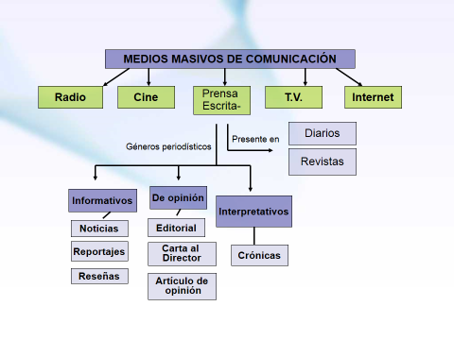
A través de esta guía conoceremos y comprenderemos dos tipos de textos periodísticos, la noticia y la carta al director.

La noticia corresponde a un texto del género informativo ya que su función exclusiva es informar, además:

- Expone hechos de actualidad e interés general.
- No considera la opinión de su autor.
- Presenta una estructura regular, con partes bien definidas.
- Responde ciertas inquietudes en torno al hecho: qué, quién, cuándo, cómo, dónde y por qué.
Estructura de la noticia
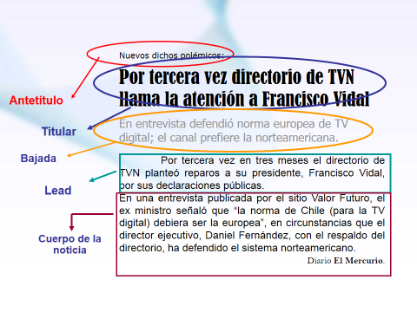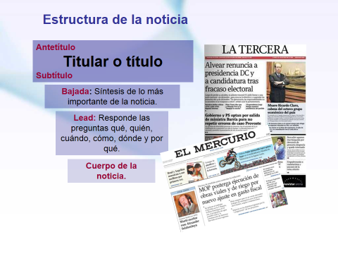
Carta al director:

Por otra parte, a diferencia de la noticia, la carta al director es un texto periodístico que corresponde al género de opinión, es decir, el emisor (quien escribe) busca plantear una opinión, ya sea sobre un problema, o para dar cuenta de una petición y llegar así a un receptor. En un periódico (o diario) estas cartas van dirigidas al director(a) del diario, que es el representante de este y que decide cuáles serán las cartas publicadas, dependiendo de los intereses del medio. La estructura de la carta al director es la siguiente: 1) Título, 2) Saludo al director(a), 3) Cuerpo de la carta (que es en donde se expone la opinión o petición), 4) Firma del emisor.

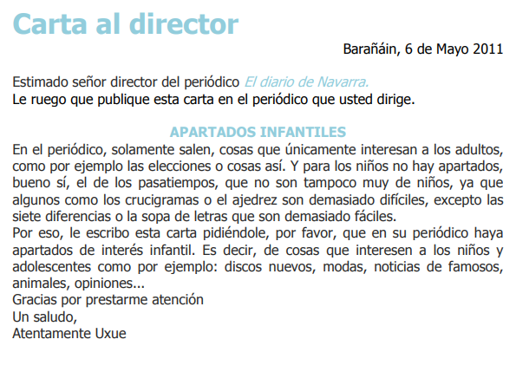
Actividades:
A continuación debes realizar las siguientes actividades, relacionadas con los temas de esta guía de trabajo.

- Encierra en un círculo la letra de la alternativa correcta:

1-¿Cuál o cuáles de los siguientes elementos constituyen un medio masivo de comunicación?

I. La televisión.
II. La prensa escrita.
III. Un teléfono.

a) sólo I
b) sólo I y II
c) sólo I y III
d) sólo II y III
e) I, II y III

2- El tipo textual conocido como “carta al director” se caracteriza como:

- texto firmado y enviado al dueño del periódico para informar.
- texto argumentativo, que aparece diariamente en la televisión.
- texto del género periodístico en el que un emisor expresa su opinión.
- sección del periódico que manifiesta hechos y opiniones de periodistas del medio.
- texto expositivo, enviado por un emisor, en donde se informa de algún hecho actual.

3- “Es el primer párrafo del cuerpo de la noticia. En éste se debe dar respuesta a seis preguntas básicas: ¿qué sucedió?, ¿cuándo?, ¿dónde?, ¿quién fue el protagonista?, ¿cómo? y ¿por qué?”.

¿A qué elemento estructural de la noticia corresponde la definición anterior?

a) Titular
b) Epígrafe
c) Bajada
d) Cuerpo
e) Lead

4) ¿Cuál de estos elementos NO corresponde a un medio masivo de comunicación?

a) Internet
b) Computador
c) Televisión
d) Diarios y revistas
e) Radio

5) Los textos o géneros periodísticos los encontramos principalmente en:

- La televisión, en sus programas de entretención.
- La prensa escrita, en sus diarios y revistas.
- En la radio, mediante los programas radiales.
- En el cine, en los anuncios antes de comenzar las películas.
- Los afiches que la gente pega en las calles.

- Lee la noticia a continuación y luego realiza la actividad

Coronavirus

China dice haber desarrollado “con éxito” una vacuna contra el coronavirus

La vacuna fue desarrollada por el equipo de investigación liderado por la epidemióloga Chen Wei, de la Academia Militar de Investigación Médica, dependiente de la Academia Militar de Ciencias.

El Ministerio de Defensa de China aseguró este martes en un comunicado haber desarrollado "con éxito" una vacuna contra el nuevo coronavirus SARS-CoV-2, causante de la neumonía COVID-19, y ha autorizado las pruebas en humanos, aunque el texto no precisó cuándo comenzarían tales ensayos.
Según precisa la nota, el Ministerio de Defensa chino ha aprobado los ensayos clínicos en humanos de una vacuna contra el coronavirus desarrollada por la Academia Militar de Ciencias.
La vacuna fue desarrollada por el equipo de investigación liderado por la epidemióloga Chen Wei, de la Academia Militar de Investigación Médica, dependiente de la Academia Militar de Ciencias.
Según Chen, la vacuna -desarrollada en consonancia con "estándares internacionales y la regulaciones locales"- está preparada para llevar a cabo "una producción a gran escala, segura y efectiva".
Este martes, varias instituciones chinas anunciaron que pondrán en marcha en abril ensayos clínicos para comprobar la eficacia de varias vacunas que el país está desarrollando contra el virus.
Según el Ministerio de Educación chino, hay sobre la mesa una vacuna basada en vectores virales de la gripe que se encuentra actualmente en fase de experimentación con animales que comenzará sus ensayos clínicos en abril con la participación de las universidades de Pekín, Tsinghua y Xiamen, así como otras instituciones de investigación, según la agencia estatal de noticias Xinhua.
Por otra parte, el subdirector de la Comisión Municipal de Salud de Shanghái, Yi Chengdong, afirmó que científicos chinos han desarrollado una vacuna en la plataforma mRNA que entrará en ensayos clínicos también en abril.
Yi señaló que se ha desarrollado en base a proteínas virales derivadas de las proteínas estructurales de un virus.
Entretanto, tres nuevos productos utilizados en las pruebas de diagnóstico para detectar el coronavirus han sido aprobados y aplicados clínicamente en Shanghái, dijo hoy Zhang Quan, director de la comisión de ciencia y tecnología de la ciudad.
Hasta la fecha, al menos 3.226 personas han muerto por COVID-19 en China de entre los 80.881 contagiados de SARS-CoV-2 registrados desde que comenzó la epidemia.

- Marca en el texto las partes de la estructura de la noticia: Antetítulo, titular, bajada, lead, cuerpo de la noticia. Utiliza distintos lápices de colores y coloca el nombre señalando la parte correspondiente.

- El lead, corresponde al primer párrafo de la noticia y responde a las siguientes preguntas ¿qué pasó? ¿quién participó? ¿cuándo pasó? ¿cómo pasó? ¿por qué ocurrió? ¿dónde ocurrió? Verifica en el texto, escribiendo a continuación la respuesta a las siguientes preguntas, solo en el lead de la noticia.

¿Qué pasó?______________________________________________________________________
¿Quién participó? _________________________________________________________________
¿Cuándo pasó? __________________________________________________________________
¿Dónde ocurrió? __________________________________________________________________

¿Cómo pasó? ____________________________________________________________________

¿Por qué ocurrió?_________________________________________________________________

